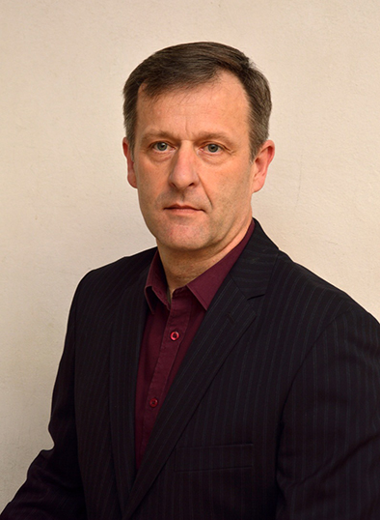

BIOGRAFIJA

Arvydas Dyburys gimė 1970  m. [rugsėjo 8](https://lt.wikipedia.org/wiki/Lapkri%C4%8Dio_28)  d.

**Išsilavinimas:**

2010 metais Vilniaus universitete įgijo verslo vadybos magistro laipsnį.

**Darbo patirtis:**

1998 m. –2006 m. Ėjo direktoriaus pareigas įmonėje UAB „Palangos sauga“.

2006 m.–2007 m. Dirbo pardavimų vadovu UAB „Fima“.

2007 m.–2008 m. Įmonėje UAB „Euroelektronika“ dirbo pardavimų vadovu.

2009 m.–2017 m. Ekonomistu UAB „Kretingos vandenys“.

2017 m. –2024 m. balandžio mėn. Ėjo direktoriaus pareigas įmonėje UAB Kretingos autobusų parkas.

2024 m. liepos mėn. dirbo direktoriaus pavaduotoju įmonėje UAB „Palangos komunalinis ūkis“.

Nuo 2024 m. gruodžio 19 d. paskirtas UAB „Telšių regiono atliekų tvarkymo centras“ direktoriumi.